Государственное бюджетное специальное (коррекционное) образовательное учреждение для обучающихся, воспитанников с ограниченными возможностями здоровья специальная (коррекционная) общеобразовательная школа (VII вида) № 561 Калининского района Санкт – Петербурга
Русанова Л.А.,
учитель начальных классов

План - конспект УЧЕБНОГО ЗАНЯТИЯ

по ИЗОБРАЗИТЕЛЬНОМУ ИСКУССТВУ

«Деревянное зодчество РОССИИ. Повтор узоров резного узорочья. знаки солнца, воды, земли»

(3 клАсс)

Цели:
- Продолжить знакомство учащихся с традиционными народными художественными промыслами.
- Познакомить с деревянным зодчеством России – резьбой по дереву, узорочьем, некоторыми знаками-узорами орнамента украшения деревянных резных изделий.
- Научить применению техники раскрашивания карандашами, фломастерами к уже готовым узорам, доработке готовых узоров, выполнению собственных узоров.
- Развивать умение переносить увиденное или воображаемое на лист с учетом формы и цвета, выражать свое настроение в работе, наблюдательность и внимательность.
- Воспитывать любовь к народному творчеству, способность чувствовать красоту изделий, осознание их роли в жизни человека.
- Осуществить межпредметные связи изобразительного искусства с историей, окружающим миром, музыкой.

Оборудование: иллюстрации из серии «Декоративно-прикладное искусство», карточки с изображением образцов узоров, аудиозапись «Русская народная музыка», бумага, карандаши, фломастеры.

Оформление доски: иллюстрации из серии «Декоративно-прикладное искусство»,

Ход урока:

I. Актуализация знаний

1.Организация класса

А) Приветствие детей с учителем.
Б) Проверка готовности к уроку.
В) Повторение пройденного:
- Давайте вспомним, о каких народных промыслах мы уже говорили на уроках технологии?
- Чем работы жостовских и гжельских мастеров отличаются от других?

II.Формулирование темы и цели урока, создание мотивации к работе

2.1. Постановка проблемы

- Сегодня мы познакомимся еще с одним промыслом – деревянное зодчество.
- Что такое зодчество? Кто знает?
- Деревянное зодчество – это искусство строить из дерева. Этот вид искусства известен в России с незапамятных времён и развивается на протяжении многих веков: это строительство домов, домовых построек, домовой утвари, украшения для дома. И все это из разных пород дерева. Как думаете, почему деревянное зодчество широко распространено на Руси? (Обилие деревьев)
- На протяжении двух уроков мы будем рассматривать эту тему. А тема сегодняшнего урока – «Резьба по дереву». Мы рассмотрим разные вариации деревянных украшений и нарисуем свои примеры. Дети (заранее подготовленные) читают стихи:
Что ни терем, ни изба –
Позолота, да резьба.
Терем, терем, теремок,
Он затейлив и высок,
В нем окошки слюдяные,
Все наличники резные,
А на крыше петушки
Золотые гребешки.

А в перилах на крылечке
Мастер вырезал колечки,
Завитушки да цветки
И раскрасил от руки.
В терему резные двери,
В изразцах на печке в ряд
Птицы райские сидят.

По стенам резные лавки
И дубовый стол резной
Возле печки сохнут травки,
Собирали их весной
Да настой варили, чтобы
Пить зимою от хворобы.

Рядом с горницей передней
Спальня в горнице соседней,
И постель в ней высока
Высока - до потолка!

Там перины, одеяла
И подушек там немало,
И стоит, покрыт ковром,
Ларь с хозяйкиным добром.

Душно в тереме высоком
От натопленной печи:
Не откроют в холод окна
Наши предки русичи.
III. Работа над темой урока

3.1. Вводная информация (рассказ учителя)

3.1.1. Историческая справка
- На Руси всегда знали и ценили великолепные свойства древесины: ее дешевизну; легкость обработки; прочность способность сохранять тепло; сравнительную долговечность. В деревянной избе всегда сухо, летом - прохладно, зимой – тепло. А утварь для дома была не просто вырезана из дерева, а еще и разукрашена узорами: резьбою, красками.
Делали так не только для красоты: по старинному поверью узоры эти несли в себе силу добра и оберегали от всякого зла. Существовал даже особый обряд их «чтения».
Вот какой любопытный разговор, передал нам автор одной из книг по деревянному зодчеству. «Одна деревенская девушка готовила себе приданое, а мать внимательно следила за работой. Увидев, что в кайме полотенца юная ткачиха поставила два ряда треугольников вершина к вершине, она остановила ее: «Нельзя так делать, дочка! Драконовы зубы у тебя получаются. Ты поставь узорки подошва к подошве — выйдут солнечные лучики. И будут светить они тебе, пока живо само полотенце».
- Правда, ведь, интересно? Словно не полотенце украшали, а волшебную сказку сказывали... Сегодня на уроке мы попытаемся увидеть, что «узорочье» - это целый рассказ о мире, созданный еще в глубокой древности (демонстрация иллюстраций из серии «Декоративно - прикладное искусство». Особенности этого стиля – затейливые формы, обилие декора, сложность композиций и живописность силуэта.
- Узоры несли в себе тайные знаки, с помощью которых люди пытались воздействовать на окружающий мир: призывали хороший урожай, здоровье, семейное счастье. Для этого знаки вышивали на ткани, вырезали на дереве, украшали им посуду.

3.1.2. Солярные знаки
- Посмотрите на карточку № 1 (приложение № 1). Здесь изображены солярные знаки. Солярный знак – это знак солнца. Этот знак - преграда и отвращение зла.
- Посмотрите на карточку № 2 (приложение 2): какое разнообразие этого знака мы видим в вырезанных мастерами розетках.

3.1.3. Знаки воды
- Знак Воды волнистая или ломаная линия. Дождь изображается вертикальными линиями. Реки, подземные воды, «хляби небесные» - горизонтальными.
Небесные воды хранятся в нависших облаках или проливаются на землю косыми дождями, причем дожди могут быть с ветром, с градом. Орнаменты в косой полосе более всего отражают такие картины природных явлений (приложение 3)

3.1.4. Знаки Земли и плодородия.
- Квадрат (ромб), поделённый крестом на четыре части – знак вспаханного поля. Если внутри есть точки – знак засеянного поля. (приложение 3).

Мини иттог
- Как вы думаете, почему в волшебных знаках заложены такие объекты неживой природы, как солнце, вода, земля?
- Действительно, эти стихии играют важную роль в жизни человека: как от изобилия, так и от недостатка может наступить беда: засуха, пожары, потопы и пр. Не зря, до принятия христианства, язычники, поклонялись стихиям. Давайте и мы поиграем в солнышко.

ххх

Физминутка
Солнце.
Солнце вышло из-за тучки,
Мы протянем к солнцу ручки. (Потягивания — руки вверх.)
Руки в стороны потом
Мы пошире разведём. (Потягивания — руки в стороны.)
Мы закончили разминку.
Отдохнули ножки, спинки.

ххх

3.4. Практическая работа (легким фоном звучит русская народная музыка)
- А сейчас представьте себе, что мы с вами древнерусские мастера. Собрались в избе нашего друга- мастерового, чтобы выполнить заказ – разукрасить соляные знаки так красиво, чтобы потом народ вывесил их на избу и любовался нашей работой. А инструмент наш - это не карандаши, а волшебные краски, цвета которых позволят людям в исполнении их добрых желаний.
А вторая задача: рассмотреть розетки, раскрасить покраше, и поучиться самим рисовать по предложенному заданию.
А для тех, кто скор, будет и дополнительное задание: раскрасить сундуки (карточка - приложение 4). А чтобы работа спорилась, к нам придет Ванюша – балалаечник, сыграет, повеселит наши молодецкие души. (Аудиозапись музыки).
Приятной работы!

/Ребята выполняют работу в соответствии с инструкцией. При необходимости учитель помогает/

IV. Итог урока

4.1. Просмотр и оценивание работ

4.2. Рефлексия

- Что нового узнали? Чему научились? Что помогло?
- Как работал ты?
- Какие чувства вызывают у тебя работы твоих одноклассников?
- Ребята, у вас на столах лежит по одному лепестку. Выразите в цвете свое отношение к этому уроку рисования (учитель напоминает о соотношении цвета и настроения, дети заполняют цветом лепестки, из которых потом собирается цветок; «Цветопись» выступает в качестве средства педагогической диагностики).

Источники:
- Сокольникова Н.М. «Изобразительное искусство». Рабочая тетрадь. 3 класс. Из-во Астрель. Москва, 2012
- http://nsportal.ru/shkola/raznoe/library/urok-istokov-v-8-klasse-mir-uzorochya

Приложение 1

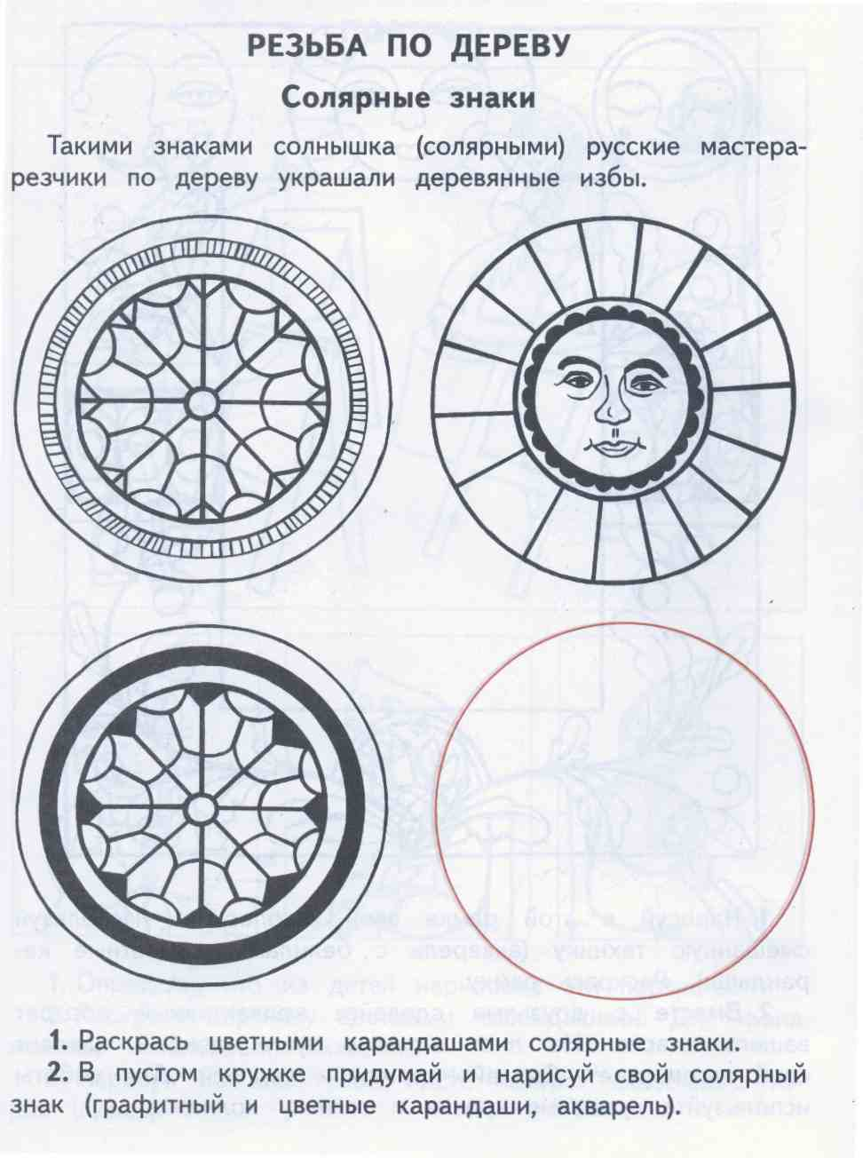

Приложение 2

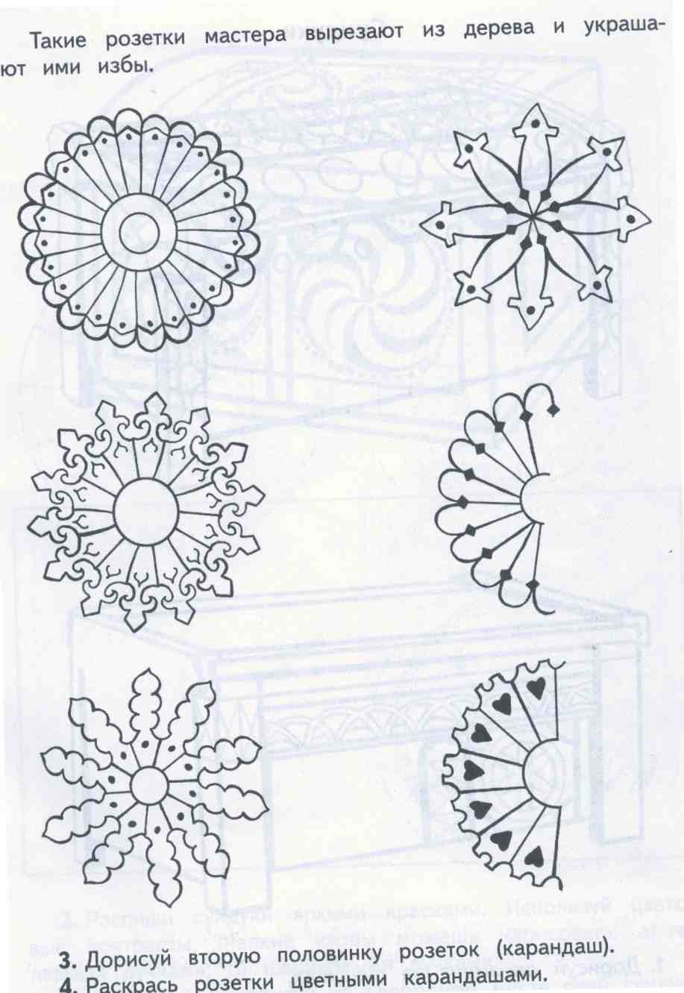

Приложение 3

ЗнакИ воды в русском узорье

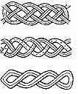

ЗнакИ воды и земли в русском узорье

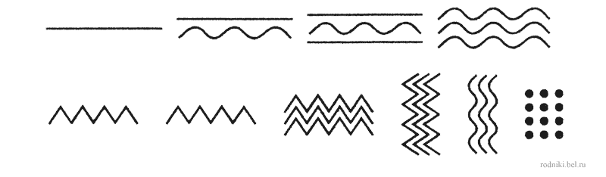

ЗнакИ воды, земли И РАСТЕНИЙ в русском узорье

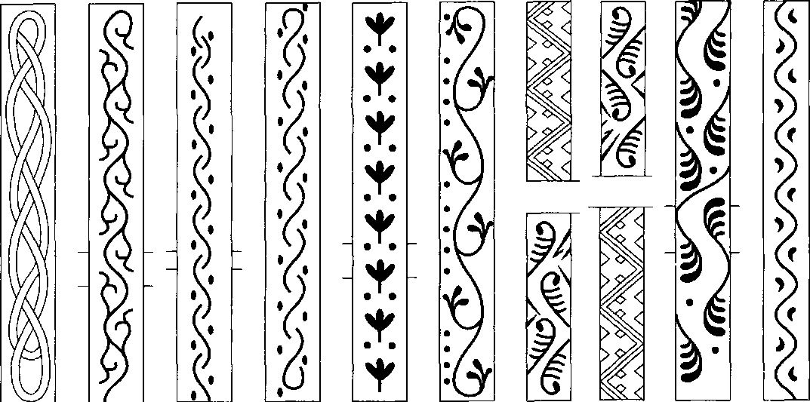

Приложение 4

